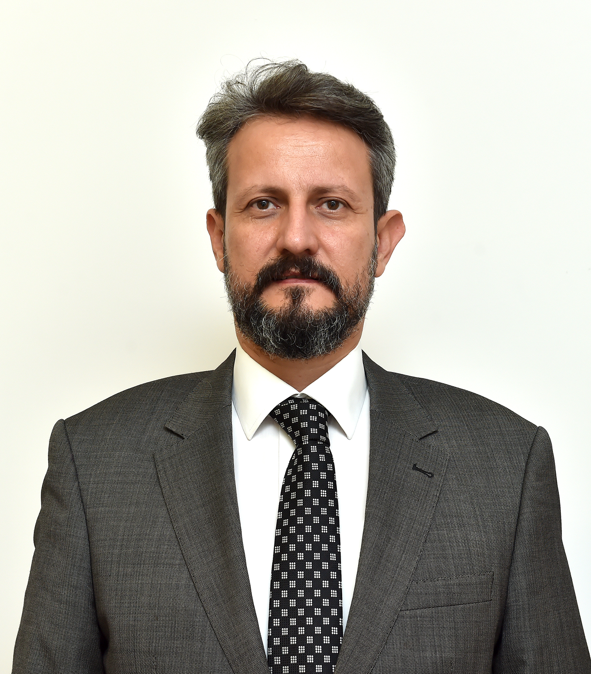

18.04.1972 İzmir doğumlu Burçin YASAN ilk, orta ve lise eğitimini İzmir’de tamamladıktan sonra, Yükseköğrenimini 1994 yılında Dokuz Eylül Üniversitesi İktisadi İdari Bilimler Fakültesi Kamu Yönetimi bölümünde tamamlamıştır.
Okul hayatından sonra Pamukbank TAŞ Ege Bölge Müdürlüğü Firma Değerlendirme ve Piyasa Araştırma Servisinde Mali Tahlil Uzmanı, Pamukbank TAŞ Atatürk Organize Sanayi Bölgesi Ticari Bankacılık Merkezi Şubesinde Mali Tahlil Uzmanı Krediler Servis Yöneticisi, Pamukbank TAŞ Karabağlar Ticari Bankacılık Merkezi Şubesi Mali Tahlil Uzmanı Müşteri İlişkileri Yönetmeni (Müd. Yrd.), Pamukbank TAŞ’nin Halk Bankası TAŞ ile birleşmesi sonrasında Halk Bankası İzmir Ticari Şubesi Müşteri İlişkileri Yönetmeni (Müd. Yrd.) görevlerinde bulunan YASAN, 2005 yılından itibaren Sigorta Eksperliği mesleğini icra etmektedir.
Evli ve 2 çocuk babası olan Burçin Yasan İzmir’de ikamet etmektedir.

E-POSTA: burcin.yasan@tobb.org.tr

